**Standard Presentation:**

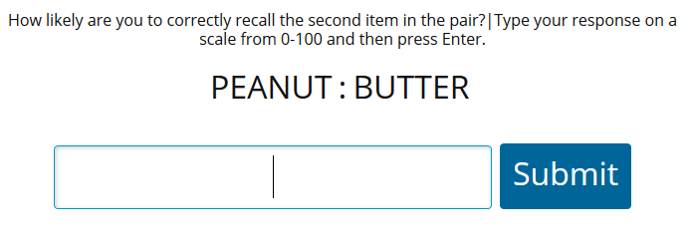

**Highlighted:**

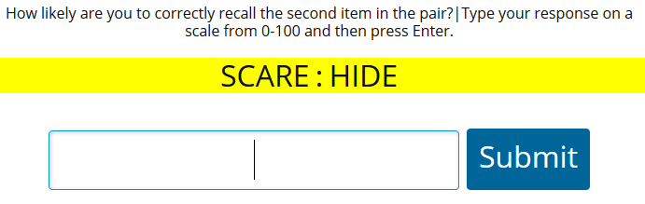

**Large font:**

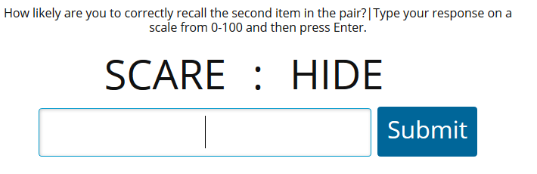

**Small font:**

